

INFORME DE AVANCE DEL PROYECTO APT
FASE 2 · TRYAI GAP

Sección: 300D | Asignatura: Capstone · PTY4614
Documento: Informe grupal de avance, Fase 2 | Docente: Claudia Gabriela Reinoso Hurtado
Integrantes: Andrew Sandoval · Vicente Cerda | Adoniss Riquelme · Benjamín Abarca

ÍNDICE DE CONTENIDO
1. Resumen ejecutivo / Abstract
2. Introducción y contexto
3. Reformulación del alcance
4. Objetivos actualizados
5. Metodología de trabajo
6. Desarrollo técnico y arquitectura
7. Avances y evidencias verificables
8. Monitoreo del plan de trabajo
9. Calidad, pruebas y seguridad
10. Riesgos, dificultades y acciones correctivas
11. Plan de continuidad
12. Conclusiones individuales (inglés)
13. Referencias y anexos

1. Resumen ejecutivo / Abstract

Resumen (español)
TryAI Gap es una plataforma SaaS multitenant orientada a evaluar el nivel de madurez y preparación de organizaciones para adoptar inteligencia artificial. Durante la Fase 2, el equipo ajustó el alcance inicial: en vez de desarrollar la solución desde cero, el trabajo se concentró en revisar, corregir, completar y validar una aplicación ya existente. Entre los avances se encuentran los despliegues de frontend y backend, validaciones de persistencia, pruebas de aislamiento entre organizaciones, continuidad del diagnóstico, rebranding y configuración organizacional. Aún quedan pendientes o sujetos a coordinación la autenticación ampliada, los resultados con datos definitivos, dashboards, invitaciones y una mayor cobertura de pruebas. El seguimiento se realiza mediante Carta Gantt, CoreStream y GitHub.

Abstract (English)
TryAI Gap is a multitenant SaaS platform designed to assess organizational maturity and readiness for artificial intelligence adoption. During Phase 2, the original scope was adjusted: instead of building the product from scratch, the team focused on reviewing, fixing, completing and validating an existing application. Current progress includes frontend and backend deployments, persistence checks, tenant-isolation testing, continued assessment progress, rebranding and organizational settings. Authentication enhancements, results based on definitive data, dashboards, invitations and broader test coverage are still pending or depend on coordination. Progress is tracked through a Gantt chart, CoreStream and GitHub.

2. Introducción y contexto
La adopción de inteligencia artificial requiere identificar capacidades actuales, brechas y prioridades de mejora. TryAI Gap aborda esta necesidad mediante un diagnóstico organizacional. Su solución contempla organizaciones o tenants, usuarios, evaluaciones, preguntas, respuestas, evidencias y resultados. El presente documento registra el avance del equipo DTG_50_TryAIGap durante la Fase 2 de la asignatura Capstone y se enfoca en las decisiones de alcance, el desarrollo técnico, el seguimiento y las evidencias disponibles.
Este documento se elaboró a partir de la Guía 2.4 de Desarrollo Proyecto APT, el avance registrado por el equipo y las evidencias disponibles en el repositorio y en los despliegues de la aplicación.

3. Reformulación del alcance
En la Fase 1, el equipo planificó diseñar e implementar TryAI Gap desde cero. Posteriormente se aclaró que el trabajo debía realizarse sobre una plataforma ya existente. Esto cambió la forma de abordar las actividades: en lugar de construir todos los componentes desde el inicio, el equipo pasó a revisar la arquitectura disponible, validar lo que ya funcionaba, corregir errores, completar integraciones y realizar mejoras. El objetivo final se mantiene, pero el trabajo se adapta al estado real de la solución.
Aspecto | Plan inicial | Enfoque de Fase 2
Arquitectura y datos | Diseñar e implementar componentes desde cero | Inspeccionar, validar y corregir componentes existentes
Interfaz | Prototipar y construir | Ajustar interfaz y ejecutar rebranding Klertech
Autenticación | Implementación nueva | Coordinar integración y mejoras: contraseña, recuperación y 2FA
Diagnóstico | Desarrollo inicial | Verificar funcionamiento, persistencia y reglas
Despliegue | Preparar desde cero | Validar despliegues existentes y planificar infraestructura pendiente

La reformulación se explica por la diferencia entre el supuesto inicial y el estado real de la solución. Haber recibido una base operativa permitió adelantar pruebas e identificar dependencias con el equipo de Administración, especialmente en autenticación y gestión de usuarios.

4. Objetivos actualizados

Objetivo general
Mejorar, completar y validar la plataforma TryAI Gap existente para obtener una solución SaaS multitenant estable, funcional y demostrable.

Objetivos específicos
• Revisar el comportamiento y la integración de frontend, backend y base de datos.
• Corregir defectos y completar funcionalidades prioritarias.
• Validar la persistencia del diagnóstico y el aislamiento de información entre organizaciones.
• Fortalecer la autenticación, la gestión organizacional y los aspectos de seguridad.
• Integrar resultados basados en información real y ejecutar pruebas funcionales y de integración reproducibles.

5. Metodología de trabajo
El equipo mantiene una metodología ágil basada en Scrum, adaptada al trabajo incremental sobre un producto existente. En la práctica, el trabajo se organiza revisando requerimientos y código, priorizando tareas y dependencias, implementando cambios acotados y validando su funcionamiento. La Carta Gantt se utiliza para ordenar hitos y reajustes; CoreStream, para organizar épicas y tickets; GitHub, para el control de versiones; y Vercel/Render, para mantener una versión desplegada y demostrable.
No se dispone de un registro formal consolidado de burndown. Por este motivo, el seguimiento presentado se apoya en las herramientas que el equipo utiliza de forma efectiva: Carta Gantt, CoreStream, GitHub y reuniones periódicas de revisión.

6. Desarrollo técnico y arquitectura

6.1 Componentes de la solución
Capa | Tecnología reportada | Situación reportada
Frontend | React + Vite; Vercel | Despliegue disponible; rebranding Klertech completado y ajustes de interfaz aplicados
Backend / API | FastAPI; Render | Despliegue disponible; servicios para diagnóstico y configuración
Base de datos | PostgreSQL; Render | Persistencia organizacional y de evaluaciones validada
Autenticación | JWT y componentes compartidos | Mejoras de contraseña, recuperación y 2FA sujetas a coordinación
Infraestructura adicional | Docker / Azure | Docker cuenta con configuración en backend; su uso como despliegue final está pendiente. Azure sigue pendiente

6.2 Entidades y relaciones principales
El modelo de datos incluye, entre otras, las entidades Organization, User, Assessment, Answer, Question y Document, relacionadas mediante identificadores y claves foráneas. Organization funciona como referencia central para los usuarios y diagnósticos. El backend utiliza modelos SQLAlchemy y la aplicación desplegada trabaja con PostgreSQL. Para la entrega final se incorporará el diagrama actualizado con las relaciones y restricciones que correspondan al estado definitivo del repositorio.

6.3 Alcance funcional
El MVP propuesto incluye autenticación, organización o tenant, diagnóstico, respuestas persistentes, resultados, colaboración, evidencias y reporte ejecutivo. Su inclusión como parte del MVP no significa que todas las funciones estén implementadas: los estados de avance se registran por separado en la sección siguiente.

7. Avances y evidencias verificables
Elemento | Avance informado | Evidencia que debe adjuntarse
Despliegues | Frontend y backend desplegados | EV-08: despliegue frontend en Vercel
Persistencia | Registros del diagnóstico conservados en PostgreSQL | Captura de consulta y prueba de lectura posterior
Aislamiento multitenant | Validaciones entre organizaciones distintas | Casos de prueba, resultados y capturas sin datos sensibles
Configuración organizacional | Implementación visible en Settings | Captura del módulo y registro de cambio
Diagnóstico | Funcionamiento y progreso persistente verificados | Secuencia reproducible de ejecución y resultados
Rebranding | Rebranding Klertech completado | PR #3 integrado y comparación visual de la landing

Las evidencias EV-01 a EV-08 se incorporan en los anexos de este informe. Se distingue entre estructura de datos local (SQLite), funcionamiento observado en la aplicación desplegada, registros de GitHub y resultados documentados de pruebas. Cada evidencia tiene un alcance definido y no sustituye validaciones adicionales.

8. Monitoreo del plan de trabajo
La siguiente tabla resume el estado actual de las principales actividades de la Fase 2, considerando los avances registrados por el equipo y los cambios incorporados al repositorio.
Actividad | Estado según presentación | Seguimiento recomendado
Revisión de alcance y backlog | Completado | Registrar modificación del backlog y del plan
Rebranding Klertech | Completado | PR #3 integrado y comparación visual incorporada como evidencia
Login, recuperación y 2FA | Con retraso | Coordinar contratos de backend y responsabilidades
Configuración organizacional | Completado | Adjuntar captura y prueba de persistencia
Diagnóstico y persistencia | En curso | Formalizar escenarios, datos de prueba y resultados
Resultados reales y dashboards | No iniciado | Definir criterios de aceptación y dependencia de datos

9. Calidad, pruebas y seguridad
Durante el desarrollo se realizaron validaciones manuales de sesión, diagnóstico, persistencia y aislamiento entre organizaciones. También se incorporaron pruebas automatizadas iniciales para la configuración organizacional, tanto en backend como en frontend. Aun así, la cobertura sigue siendo parcial y se requiere formalizar más casos y ampliar las pruebas de las funcionalidades críticas.
Área | Evidencia o condición actual | Acción pendiente
Pruebas funcionales | Validaciones manuales reportadas | Registrar caso, precondición, resultado esperado, resultado real y fecha
Integración | Frontend, API y PostgreSQL comunicados | Documentar escenarios extremo a extremo
Aislamiento multi-tenant | TRV-06 ejecutado: acceso cruzado denegado con HTTP 403 | Ampliar la validación a otros endpoints y reglas de autorización
Automatización / unitarias | Pruebas automatizadas iniciales en configuración organizacional | Ampliar cobertura a autenticación, diagnóstico y reglas críticas
Control de cambios | Repositorio GitHub y PRs reportados | Revisar convenciones de ramas y revisiones
Seguridad | Fortalecimiento previsto | Validar autenticación, autorización y exposición de información

En la prueba TRV-06 se intentó acceder, desde la sesión autenticada de Daniel Romero (Orion Logistics SL), a un diagnóstico perteneciente a Elena Vargas (Novatek Solutions SpA). El backend respondió HTTP 403 Forbidden, que era el resultado esperado para este acceso cruzado. Por seguridad no se incluyen tokens, cookies ni encabezados privados. La prueba valida este escenario específico, pero todavía se requiere ampliar la cobertura a otros endpoints y reglas de autorización.

10. Riesgos, dificultades y acciones correctivas
Riesgo / dificultad | Impacto probable | Medida adoptada o propuesta
Dependencia con Administración en autenticación | Retraso de recuperación, 2FA y flujo de usuarios | Acordar contratos y avanzar en módulos independientes
Cambio de alcance respecto de Fase 1 | Replanificación y desactualización de actividades | Reformular objetivos, backlog y Gantt
Distribución de carga y prioridades | Algunas tareas requieren más tiempo o coordinación que otras | Revisar prioridades y redistribuir actividades cuando sea necesario
Pruebas sin consolidación documental | Baja trazabilidad del nivel de calidad | Crear matriz formal de pruebas y anexar resultados
Resultados con lógica aún pendiente | MVP incompleto | Priorizar cálculo de resultados y dashboards con datos definitivos

11. Plan de continuidad
• Mantener respaldados el rebranding y la configuración organizacional mediante los PR integrados, capturas y pruebas disponibles.
• Acordar con el equipo de Administración la integración de contraseña, recuperación, 2FA y roles.
• Completar resultados y dashboards utilizando datos definitivos y criterios de aceptación.
• Formalizar un plan de pruebas funcionales, de integración, seguridad y aislamiento multitenant.
• Actualizar README, anexos de arquitectura, matriz de trazabilidad y Carta Gantt.
• Completar la validación de la configuración Docker existente y revisar el uso de Azure según el alcance aprobado y el tiempo disponible.
Los períodos planificados se encuentran en la Carta Gantt adjunta. Para el seguimiento del avance, estos plazos se complementan con la actividad registrada en GitHub, CoreStream y las revisiones periódicas del equipo.

12. Conclusiones individuales (inglés)

Andrew Sandoval — liderazgo, QA y seguridad
This phase showed me that leadership involves adapting plans when the real conditions of a project change. Coordinating quality checks and priorities helped me understand the value of traceable evidence, collaboration and realistic commitments.

Vicente Cerda — frontend y rebranding
This phase strengthened my frontend skills through the improvement of an existing interface. Working on visual consistency and organizational settings reinforced the importance of maintaining usability while respecting an established architecture.

Adoniss Riquelme — backend y API
Working on an existing backend reinforced the need to understand API contracts before introducing changes. Reliable integration and consistent deployments are essential to improving a platform without affecting its current functionality.

Benjamín Abarca — base de datos e integraciones
This phase emphasized the importance of reliable data persistence and clear relationships between organizational records. Verifying the existing system helped identify remaining integration work and opportunities to improve the application.

13. Referencias y anexos

13.1 Documentación utilizada
• Duoc UC. Guía 2. Desarrollo Proyecto APT, Fase 2 (documento de seguimiento facilitado por el equipo).
• Equipo TryAI Gap. Presentación Avance Proyecto APT – Fase 2 (16 diapositivas).
• Duoc UC. Guía y plantilla Autoevaluación Avance Fase 2 (2.2).
• Equipo TryAI Gap. Repositorio del proyecto: https://github.com/Ad0niz/TryAI_GAP (enlace citado en la presentación).

13.2 Registro consolidado de evidencias
Se incluyen evidencias reunidas por el equipo al 16 de octubre de 2026. Cada figura indica qué aspecto del proyecto permite comprobar. Debido a restricciones de confidencialidad, no se incorporan capturas ni registros internos de CoreStream sujetos a NDA.
Código | Evidencia | Alcance de verificación
EV-01 | SQLite local | Estructura y registros de dev.db; no valida PostgreSQL productivo.
EV-02 | Configuración organizacional | Pantalla desplegada con preferencias y datos de empresa; el guardado se complementa con pruebas del módulo.
EV-03 | Diagnóstico y progreso | Cuestionario de cinco dimensiones y panel con 25 %; persistencia confirmada mediante comprobación manual informada por el equipo.
EV-04 / TRV-06 | Aislamiento multitenant | Resultado de prueba documentada: acceso cruzado denegado con HTTP 403; sin tokens.
EV-05 | GitHub | Cuatro PR cerrados/integrados y commits de octubre, trazabilidad del trabajo.
EV-06 | Carta Gantt | Planificación semanal de hitos y actividades; no representa porcentajes de ejecución.
EV-07 | Rebranding | Comparación visual de landing antes y después de la identidad Klertech.
EV-08 | Vercel | Frontend producción con estado Ready; no acredita por sí mismo el backend Render.

13.3 Evidencias visuales

EV-01 · Base de datos local (SQLite)
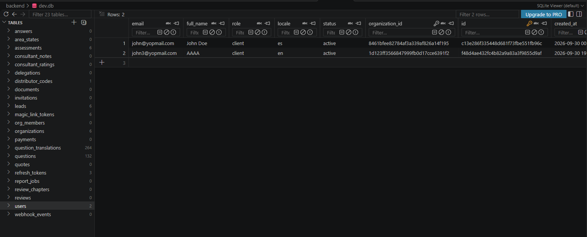
Figura EV-01. Archivo backend/dev.db mostrado en visor SQLite: dos usuarios de prueba conservados, seis organizaciones, seis assessments y catálogos de preguntas. No corresponde a PostgreSQL de producción.

EV-02 · Configuración organizacional desplegada
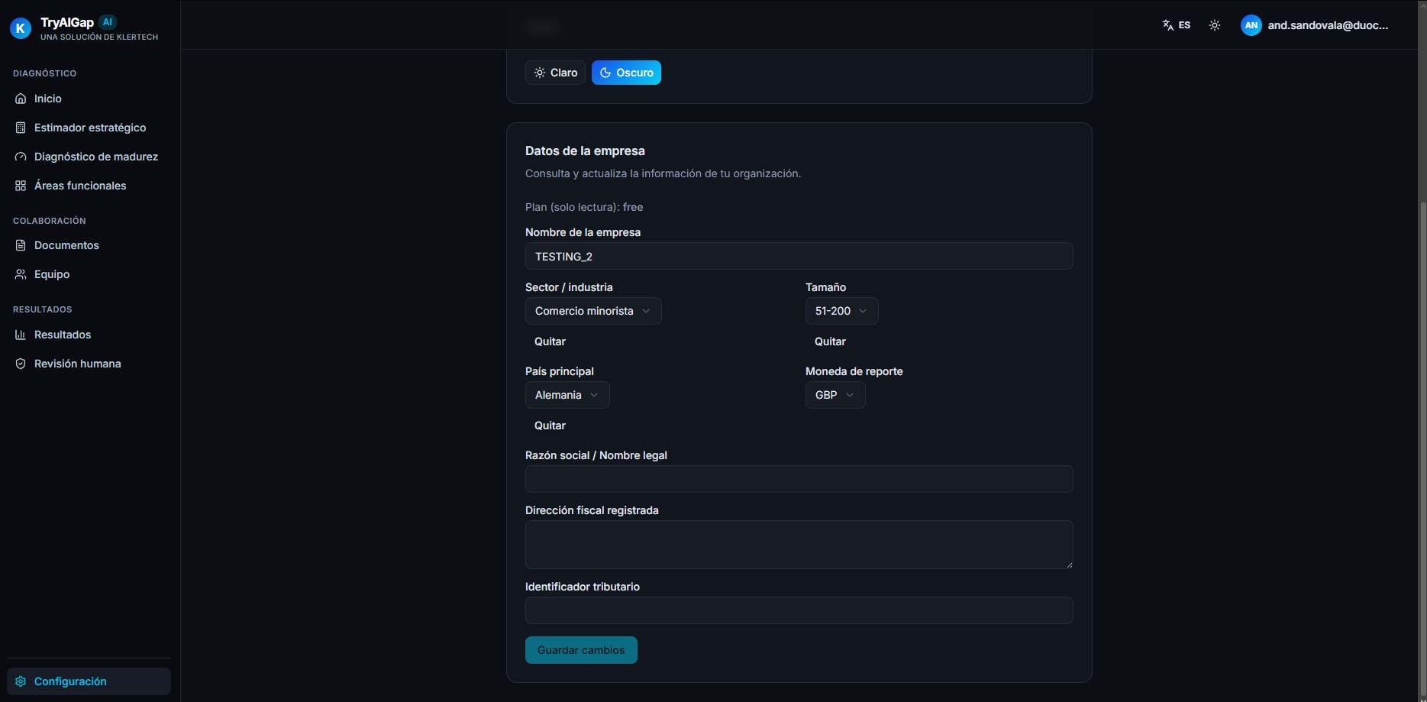
Figura EV-02. Pantalla Settings con campos de empresa, idioma y tema. Corresponde a interfaz de la aplicación, no a una prueba aislada de escritura en BD.

EV-03a · Panel de cobertura de diagnóstico
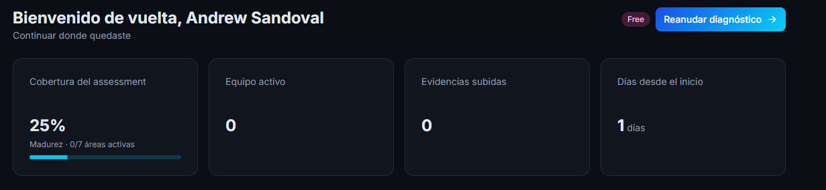
Figura EV-03a. Panel con cobertura de assessment del 25 % y opción de reanudar diagnóstico.

EV-03b · Cuestionario de madurez
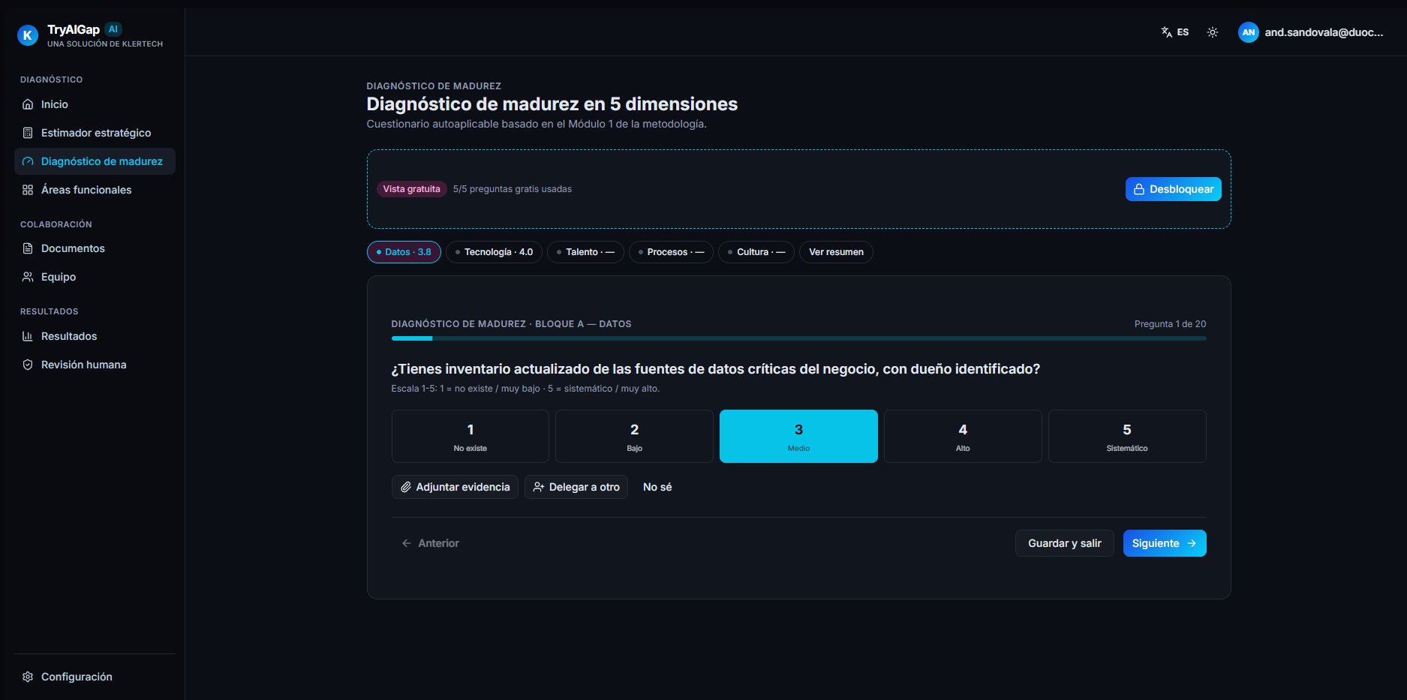
Figura EV-03b. Vista de cuestionario con respuesta seleccionada y navegación. El equipo confirmó manualmente que la respuesta permaneció tras recargar; no se dispone de segunda captura específica de esa comprobación.

13.4 Prueba funcional de seguridad: TRV-06
Objetivo: comprobar que un usuario autenticado no pueda acceder a un assessment perteneciente a otra organización. El resultado se registra a partir de la prueba realizada por el equipo y se omiten tokens, encabezados y otros datos de autenticación.
ID | TRV-06
Cuenta de prueba solicitante | Daniel Romero · Orion Logistics SL
Recurso solicitado | Diagnóstico de Elena Vargas · Novatek Solutions SpA
Acción | Intentar consultar desde la sesión de Daniel un diagnóstico de Novatek
Resultado esperado | Acceso denegado
Resultado obtenido | HTTP 403 Forbidden
Evaluación del caso | Cumple para este escenario específico
Protección de datos | Tokens, encabezados y demás credenciales no incluidos

13.5 Evidencias de gestión, cambios e infraestructura

EV-05a · Pull requests integrados
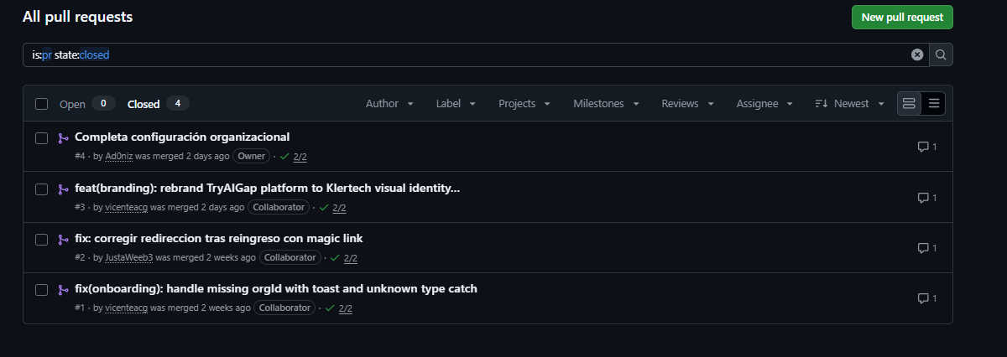
Figura EV-05a. Cuatro pull requests cerrados/integrados: onboarding (#1), magic link (#2), rebranding (#3) y configuración organizacional (#4).

EV-05b · Actividad de commits
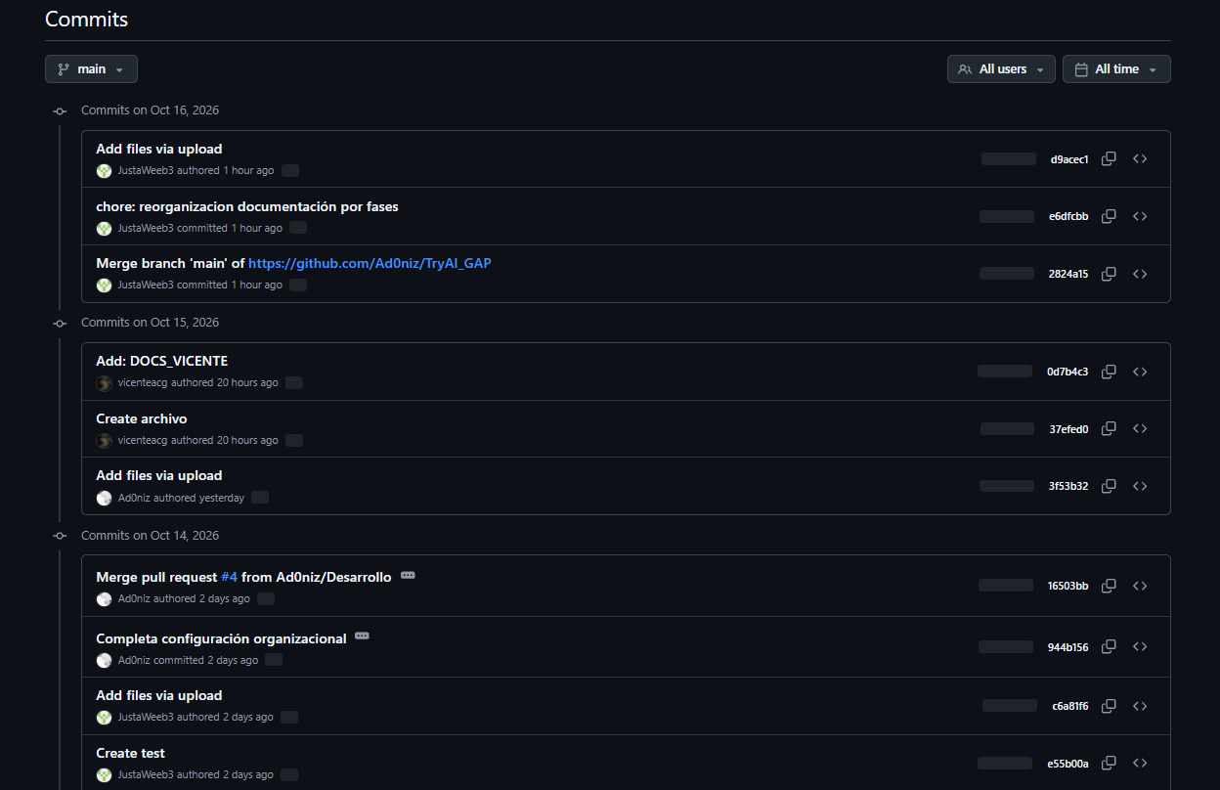
Figura EV-05b. Historial de commits visible de 14 a 16 de octubre de 2026; integra código y documentación.

EV-06 · Carta Gantt del equipo APP
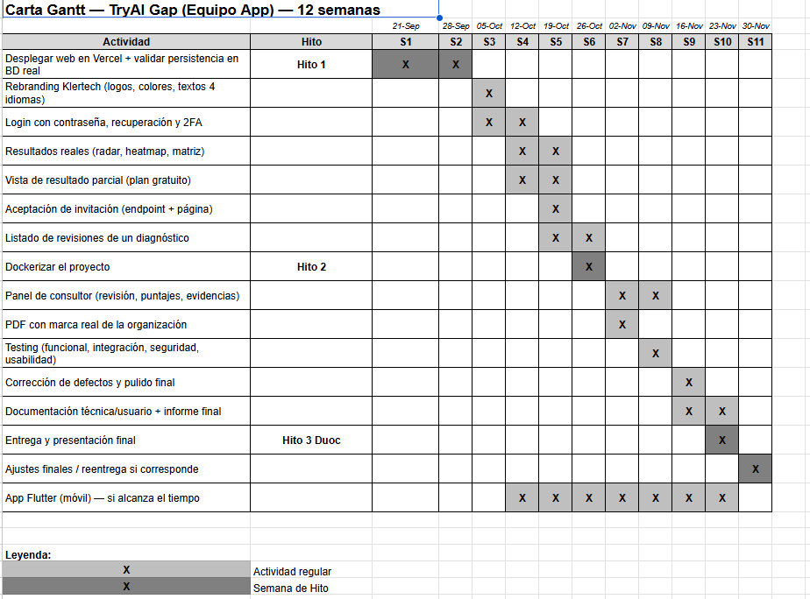
Figura EV-06. Programación de actividades e hitos entre septiembre y noviembre de 2026. La tabla no presenta estados de avance ni responsables individualizados.

EV-07a · Landing anterior
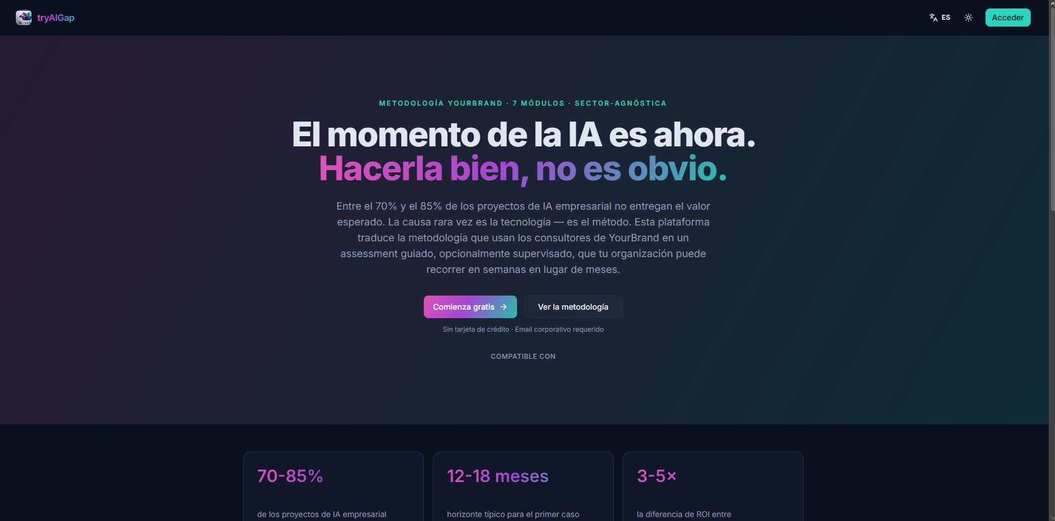
Figura EV-07a. Identidad visual previa con gradiente magenta/turquesa y logotipo anterior.

EV-07b · Landing actualizada
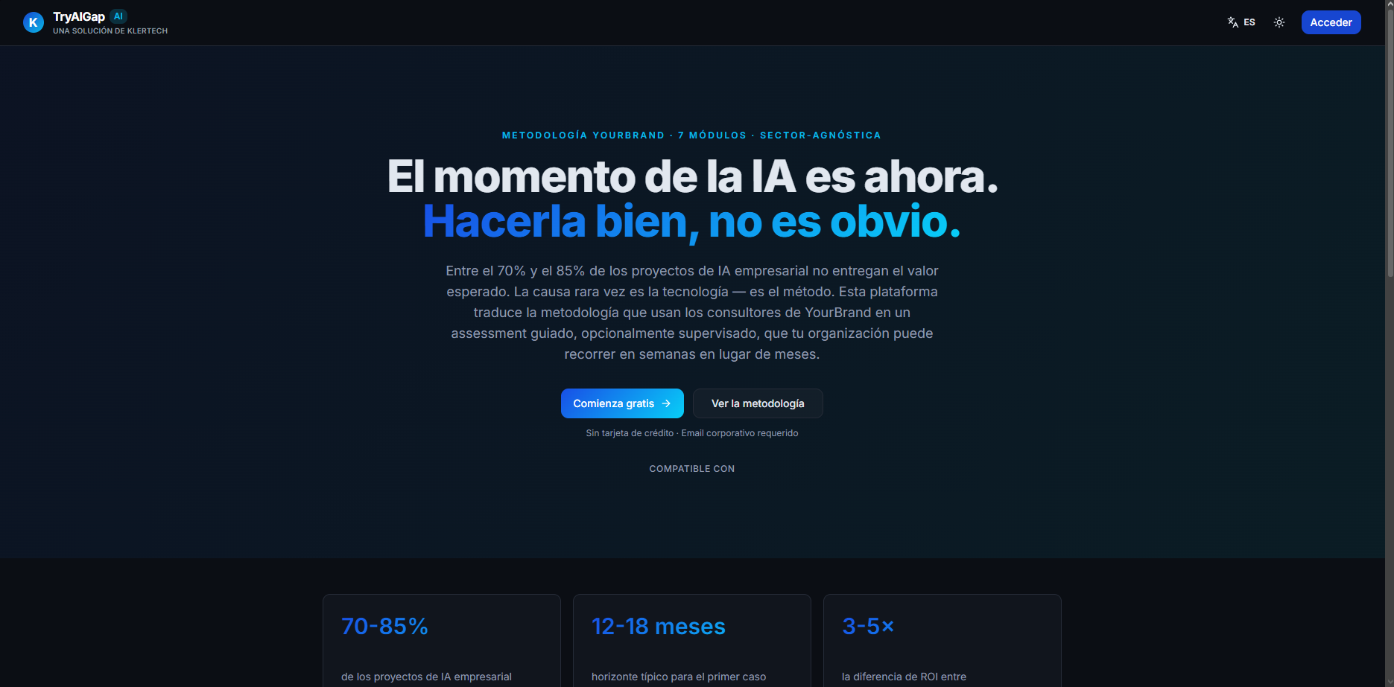
Figura EV-07b. Identidad renovada en azul/cian e identificación corporativa «Una solución de Klertech».

EV-08 · Despliegue frontend en Vercel
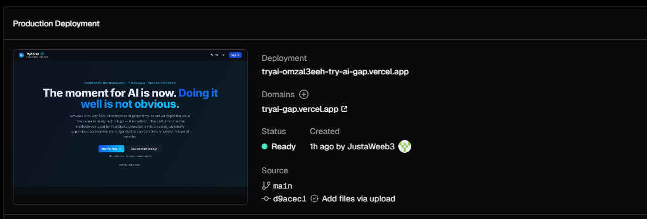
Figura EV-08. Despliegue de producción de frontend, estado Ready, rama main y dominio tryai-gap.vercel.app. No se adjunta comprobante directo del servicio Render.

13.6 Restricciones y pendientes de validación
• CoreStream: por restricciones de NDA no se incorporan capturas, tickets ni registros internos. La Carta Gantt y GitHub se usan como evidencias compartibles de gestión y cambios.
• PostgreSQL: la imagen de dev.db corresponde al entorno SQLite local. La presentación reporta PostgreSQL en Render, pero este anexo no incluye una captura directa de ese motor.
• Autenticación avanzada, resultados reales y dashboards continúan pendientes. Docker cuenta con configuración en el backend, pero su uso como parte del despliegue final aún debe validarse. Existen pruebas automatizadas iniciales, aunque la cobertura general sigue siendo parcial.

